Desviación Estándar (Sigma)

Es la distancia que hay entra la media( promedio ) y un punto por delante o detrás de esta media.

La distribución estándar es conocida como sigma

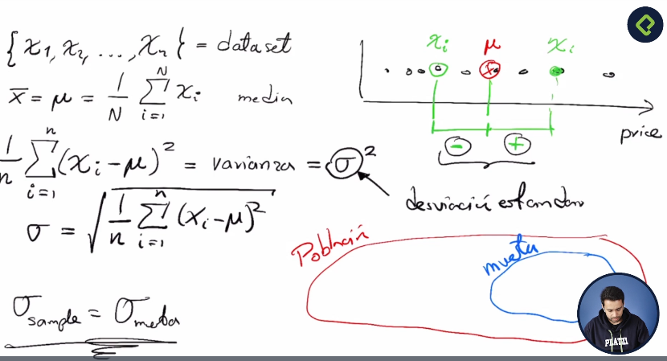

Campana de gauss es la imagen de lo que es un histograma y su representación de los datos.

La cual puede ser 3 veces la distribución estándar( sigma ) o el primer quartil – 1.5 quartiles y el tercer queartil + 1.5 quartiles.

Representar el 99.72 porciento de la información, datos fuera son atípicos, anómalos o outliers